УСТАНОВКА EVE-NG

# EVE – Community

Разворачиваем образ виртуальной машины EVE – Community

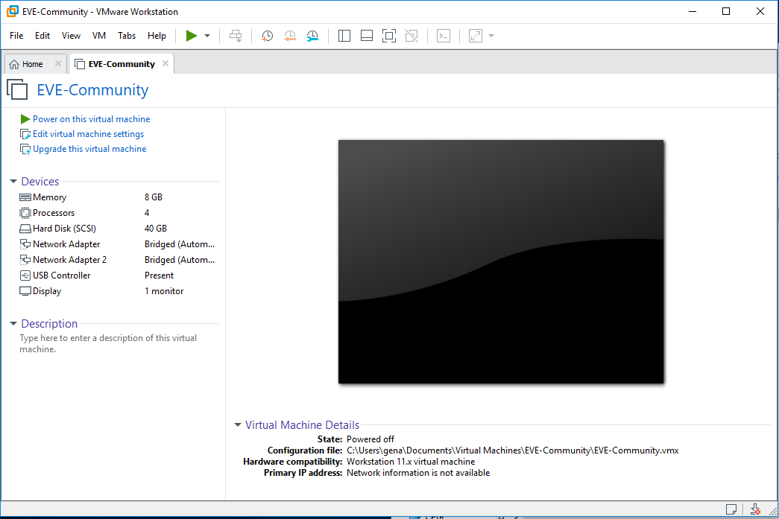

Рис. 1

Выделяем памяти примерно половину имеющейся на основной машине

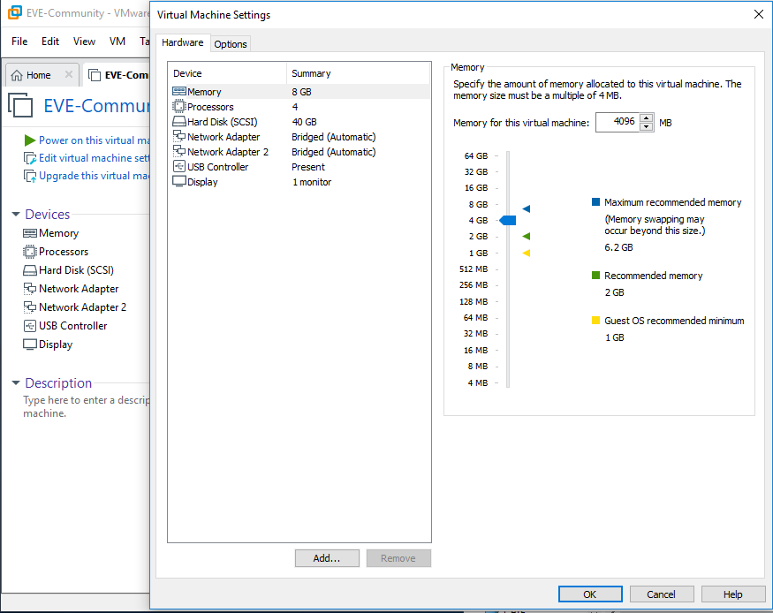

Рис. 2

Указываем количество процессоров

Обязательно ставим галочку «Virtualize Intel VT-x/EPT or ADM-V/RVI»

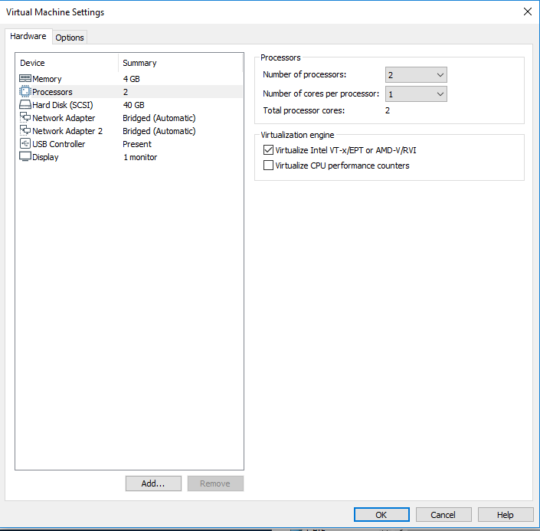

Рис. 3

Удалить лишний сетевой адаптер, имеющийся оставить в состоянии моста

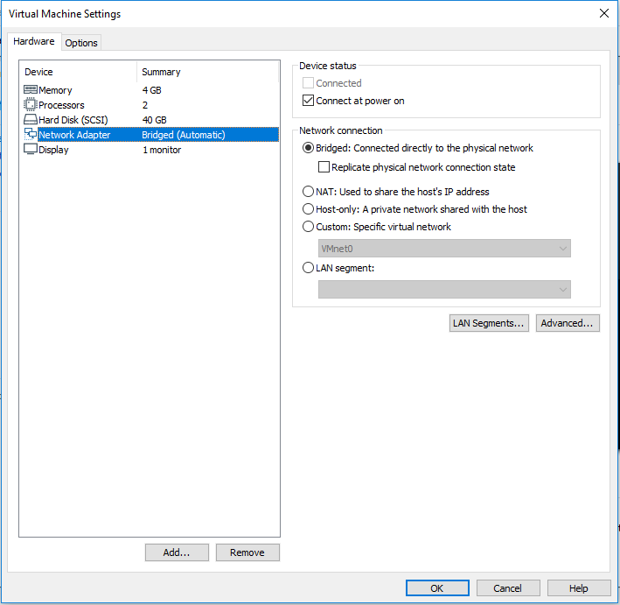

Рис. 4

Открываем редактор сетей виртуальной машины

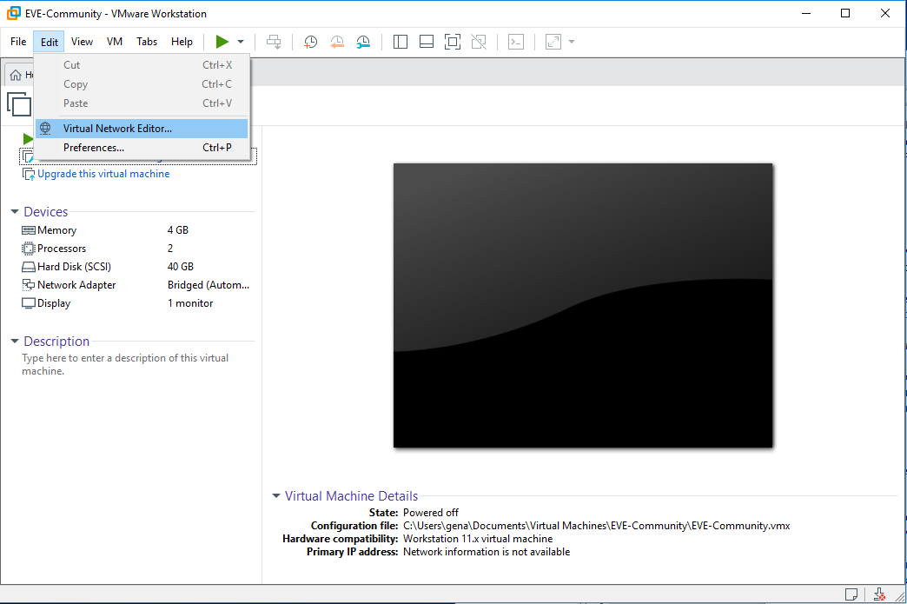

Рис. 5

Активизируем вкладку кнопкой «Change Settings»

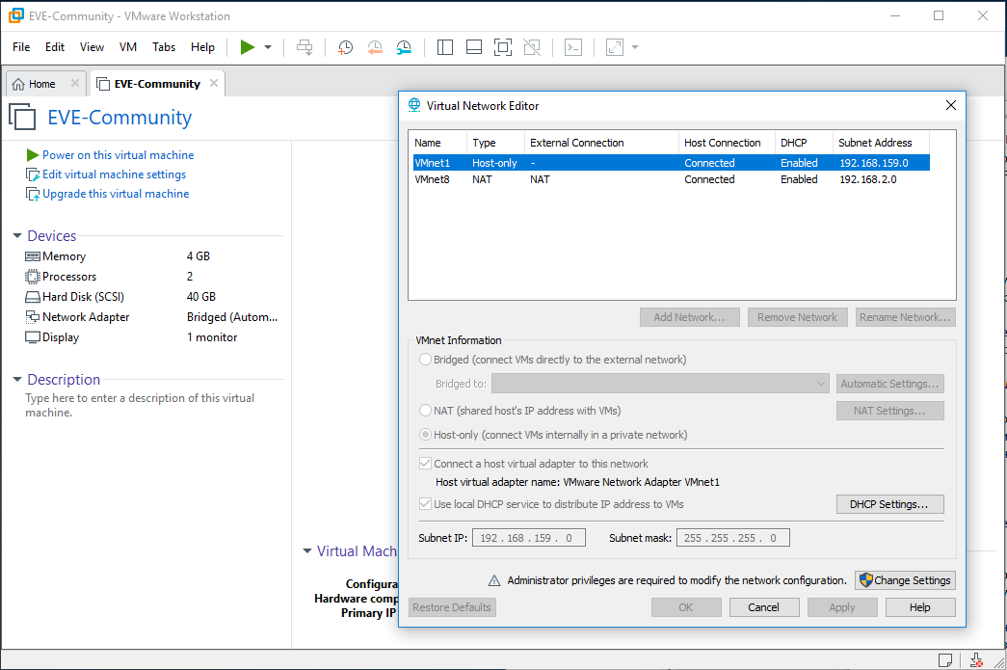

Рис. 6

Указываем на свой активный сетевой адаптер основной машины

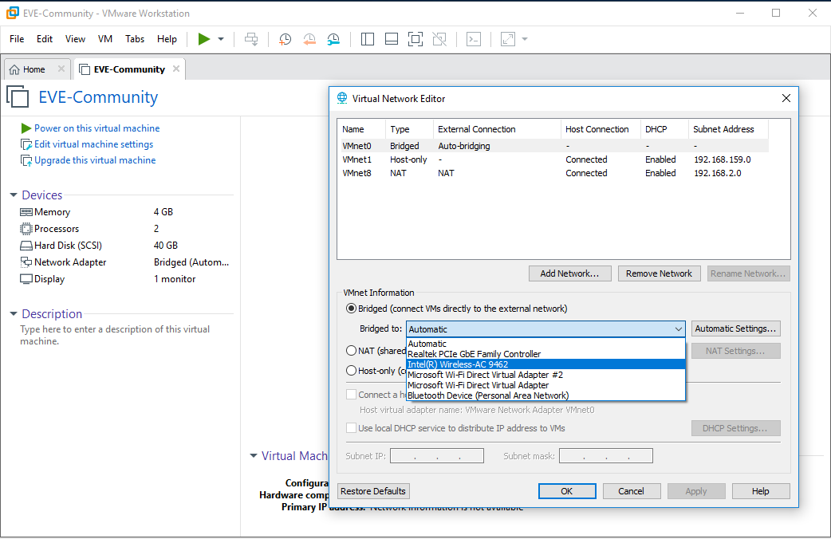

Рис. 7

Применяем изменения

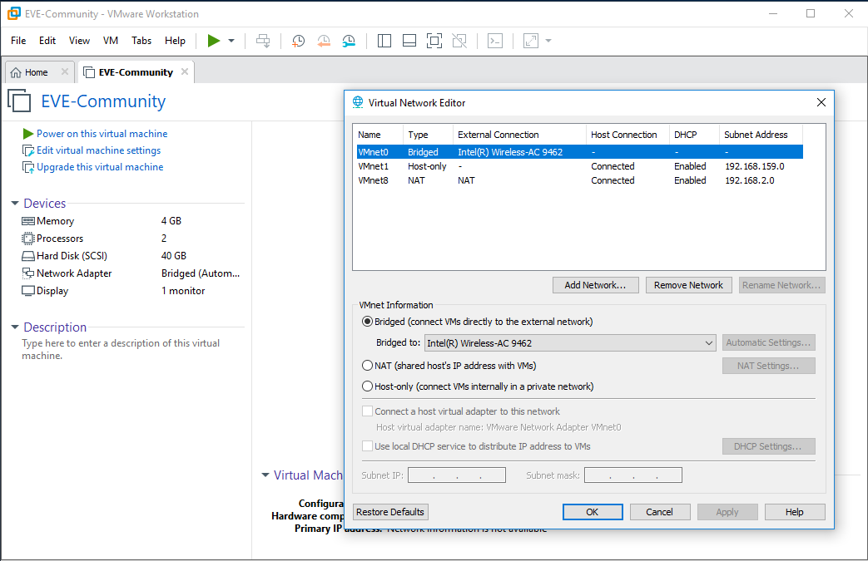

Рис. 8

Запускаем сервер и видим адрес выданный DHCP сервером

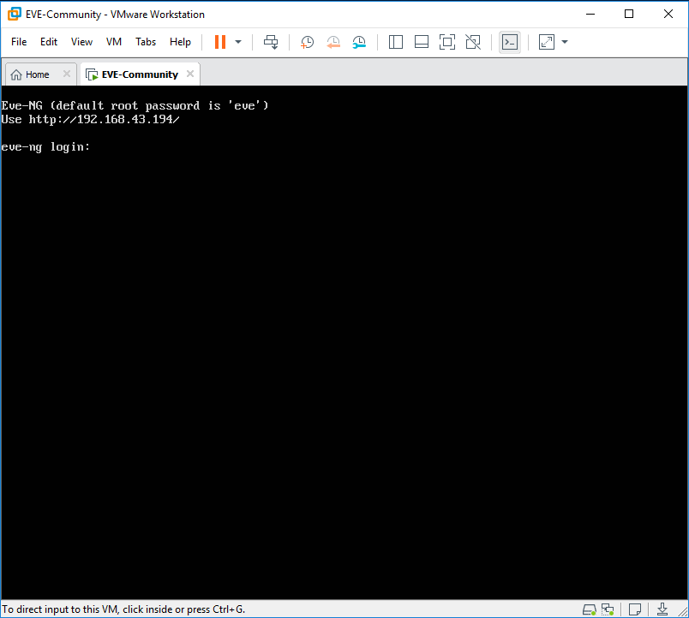

Рис. 9

# Настройка сервера eve-ng для получения статического ip-адреса

Открываем редактор сетей виртуальной машины



Рис. 10

Активизируем вкладку кнопкой «Change Settings»



Рис. 11

Указываем на свой активный сетевой адаптер основной машины



Рис. 12

Применяем изменения



Рис. 13

Стартуем сервер

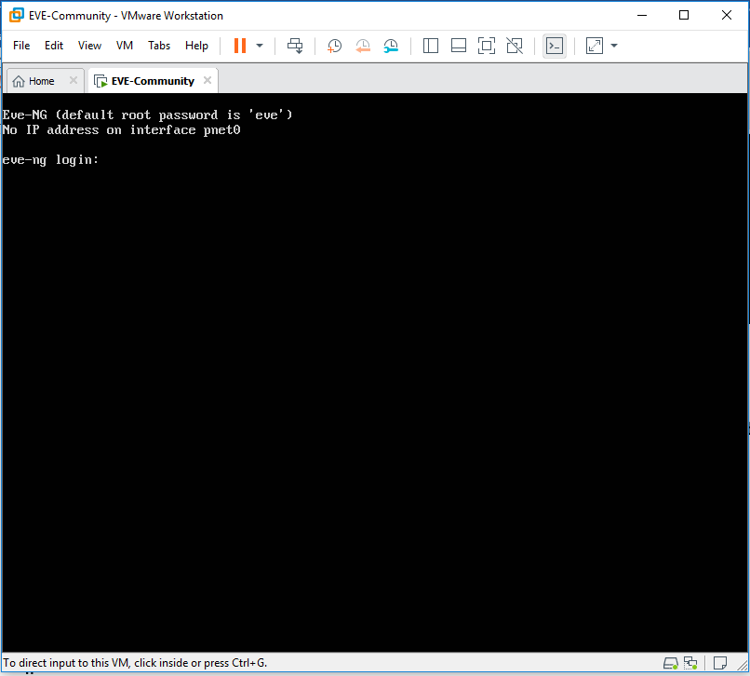

# Установить Win SCP

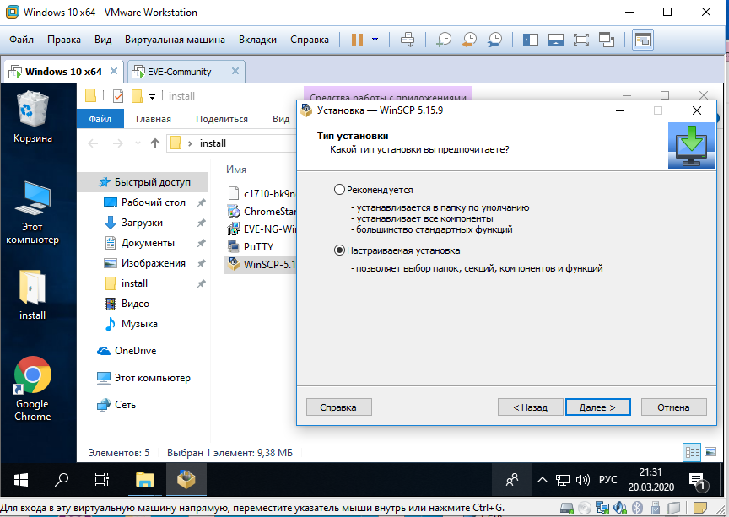

Рис. 31

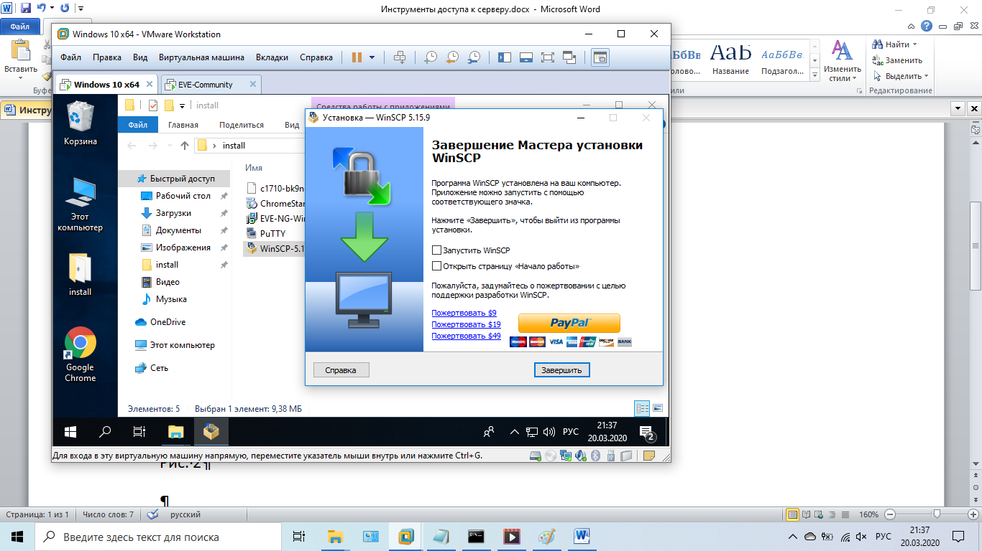

Рис. 32

Запускаем Win SCP

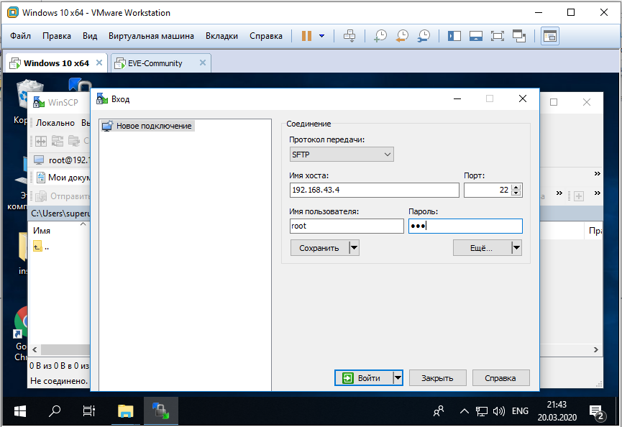

Рис. 33

Продолжить без изменений

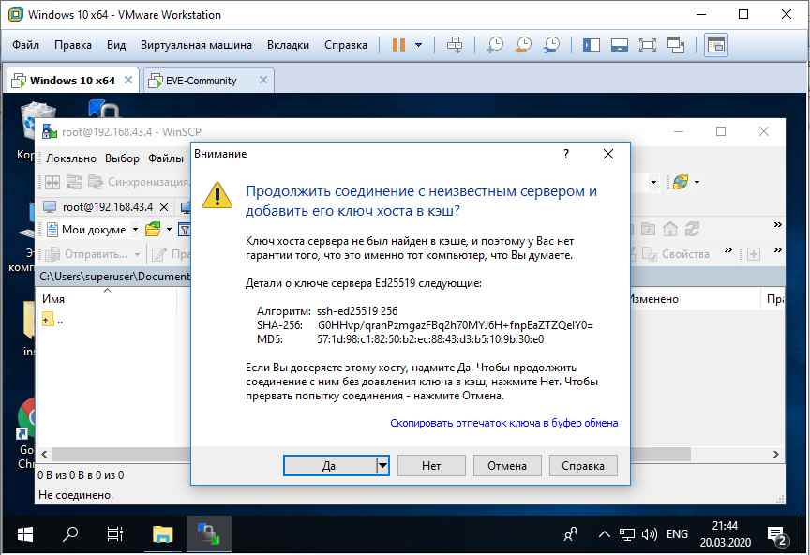

Рис. 34

В правом окне входим в папку /opt/unetlab/addons/dynamips

В левом окне входим в папку, содержащую образы. Выделяем образ c1710-bk9no3r2sy-mz.124-23.bin

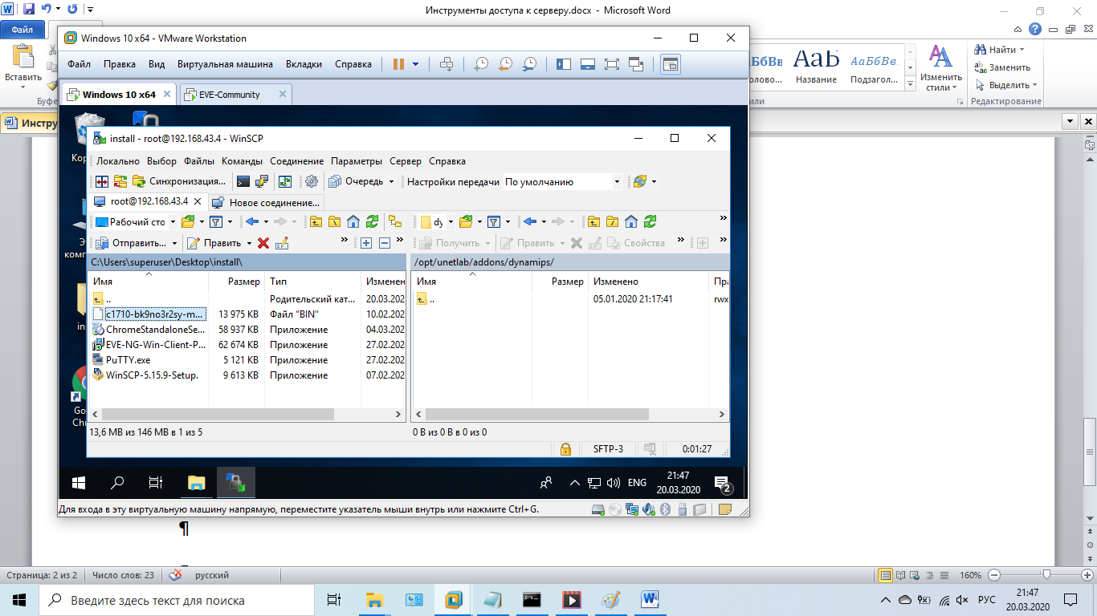

Рис. 35

Нажимаем кнопку ОТПРАВИТЬ

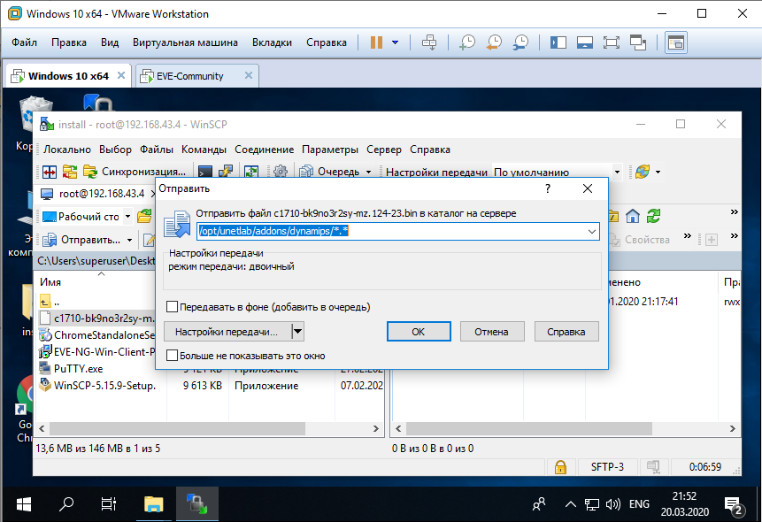

Рис. 36

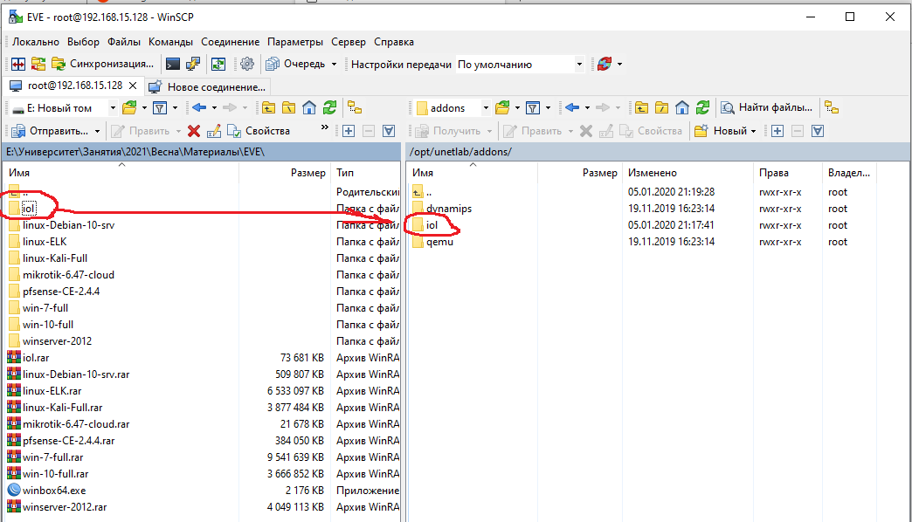

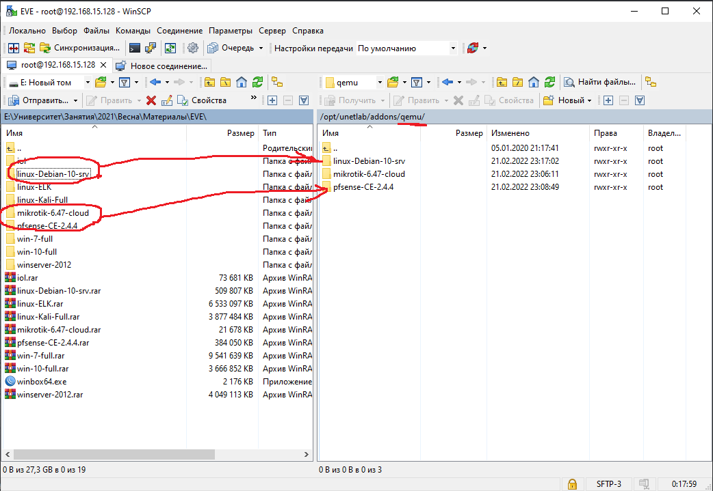

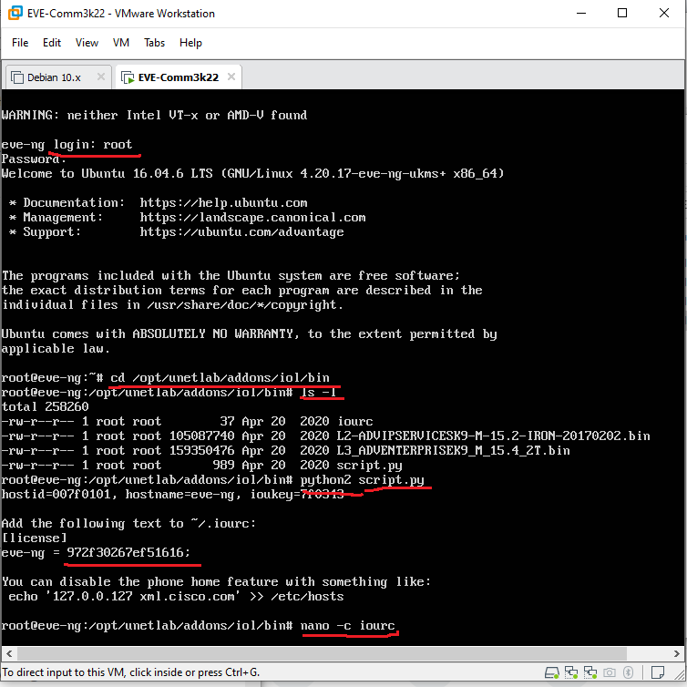

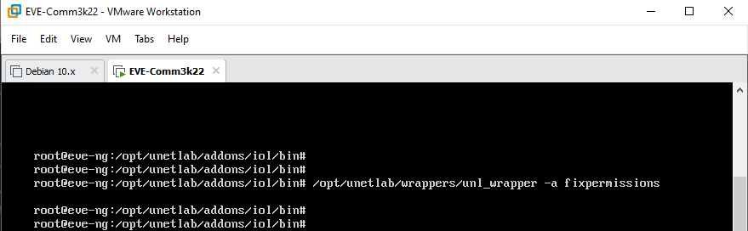

Установим putty

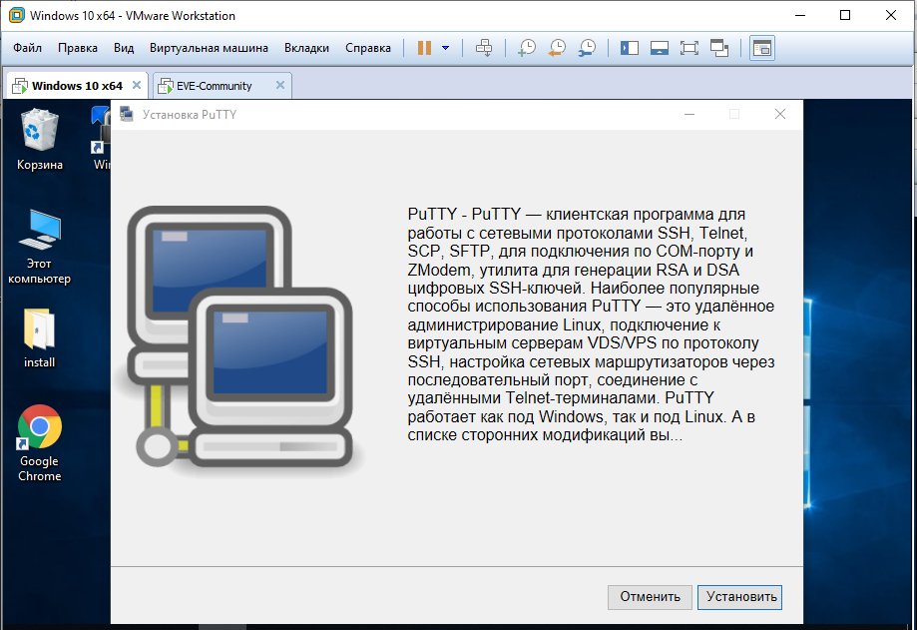

Рис. 37

Сбросить лишние галочки

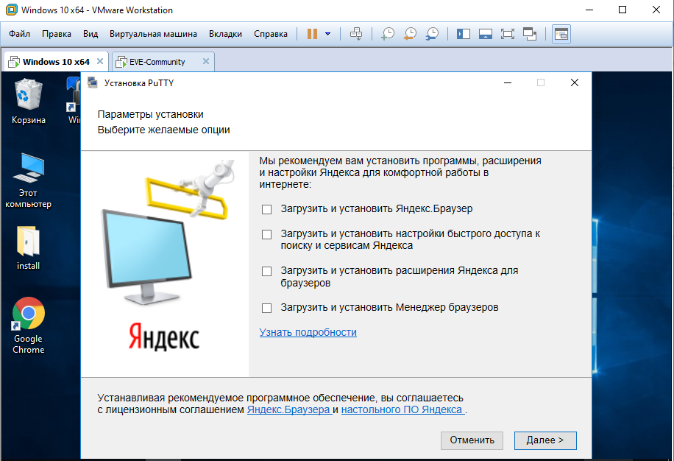

Рис. 38

Отказаться от установки Avast

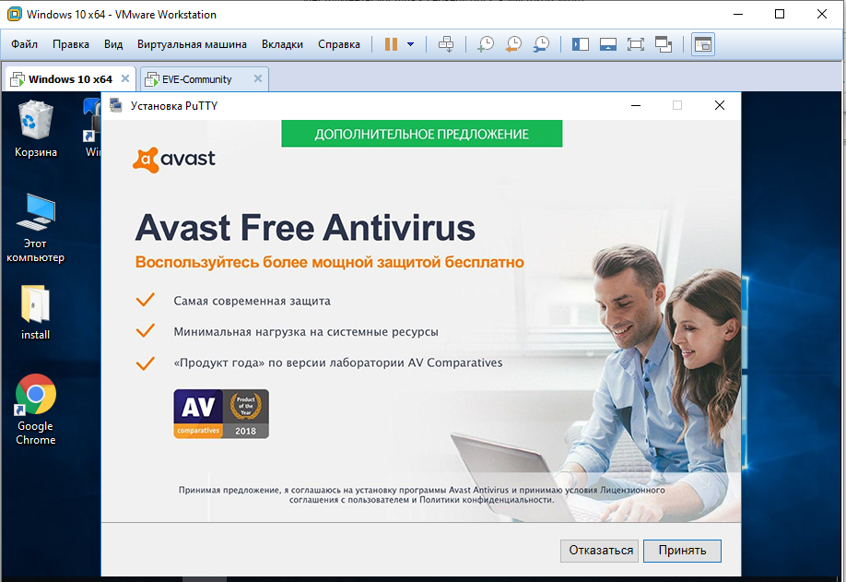

Рис. 39

Подключаемся к серверу с помощью putty

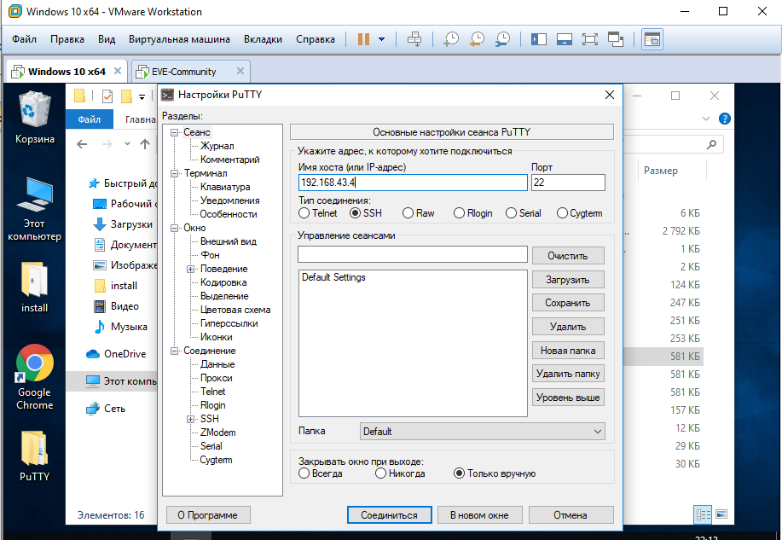

Рис. 40

Отвечаем ДА

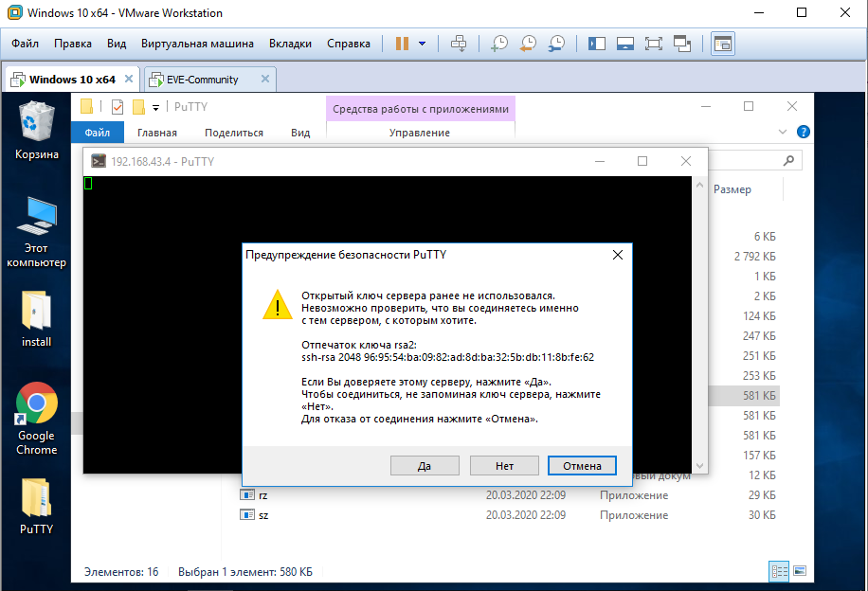

Рис. 41

Входим на сервер лонин = root пароль = eve

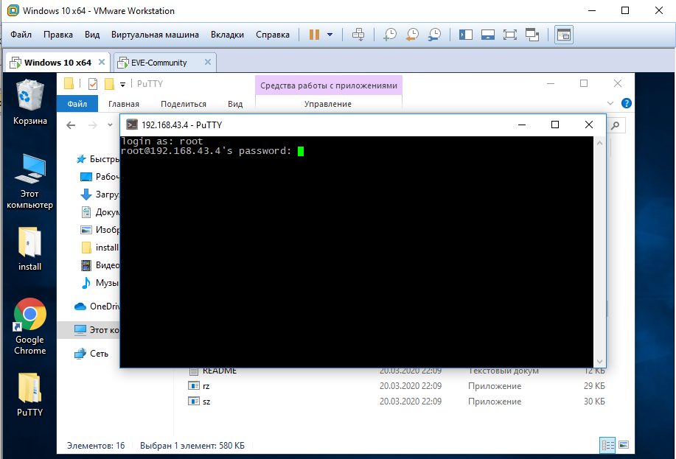

Рис. 42

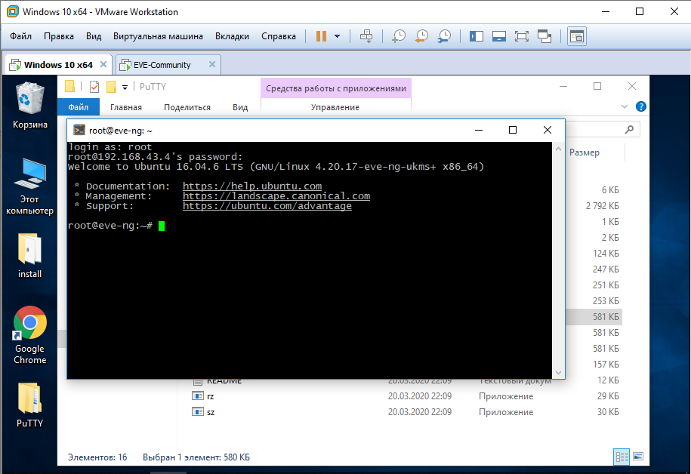

Рис. 43

Переходим в папку cd /opt/unetlab/addons/dynamips/

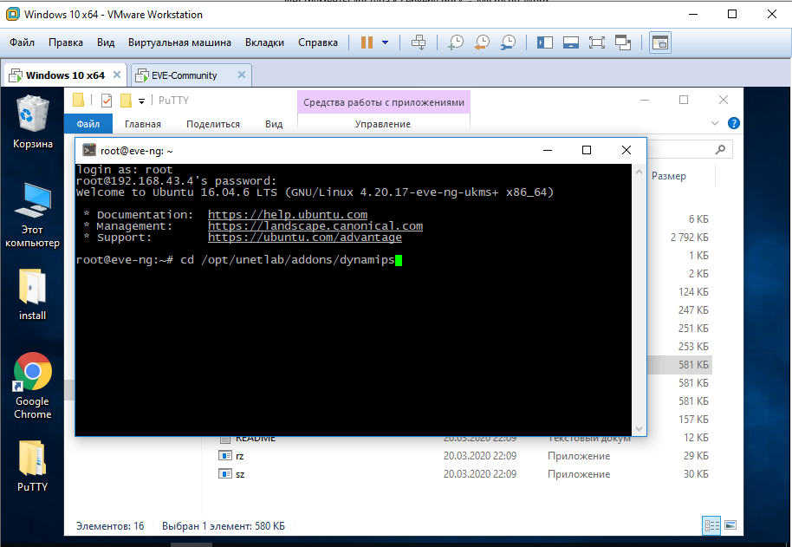

Рис. 44

Просмотрим содержимое папки

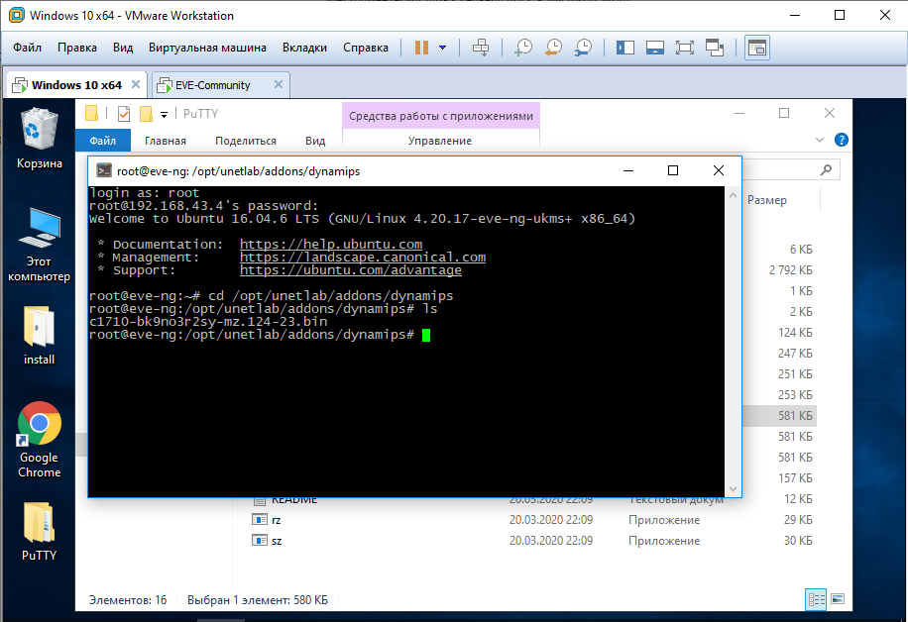

Рис. 45

Распаковать с помощью приведенной ниже команды (копирование выделенного текста правая кнопка мыши)

unzip -p c1710-bk9no3r2sy-mz.124-23.bin > c1710-bk9no3r2sy-mz.124-23.image

rm c1710-bk9no3r2sy-mz.123-23.bin

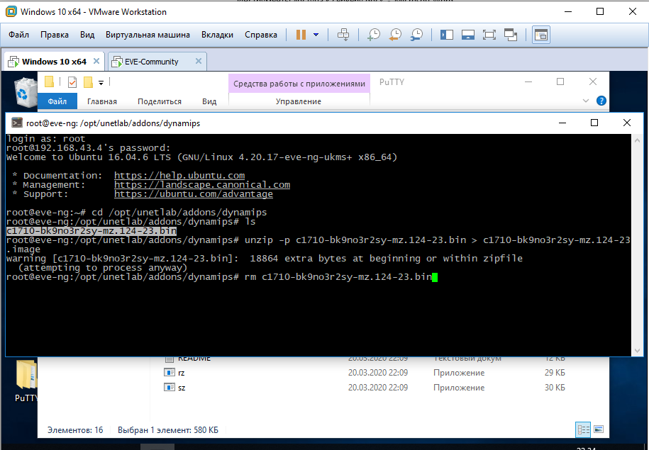

Рис. 46

задать права

/opt/unetlab/wrappers/unl_wrapper -a fixpermissions

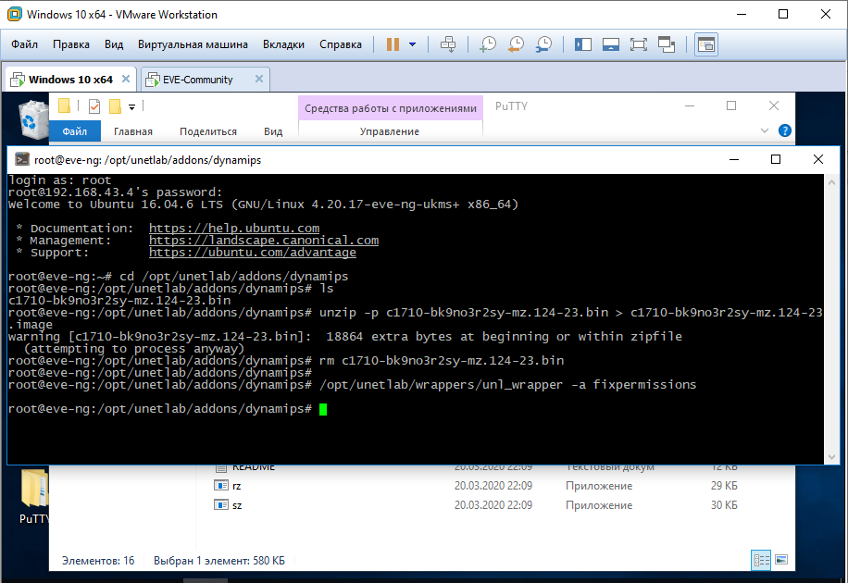

Рис. 47

Подключемся по веб-интерфейсу логин = admin пароль = eve

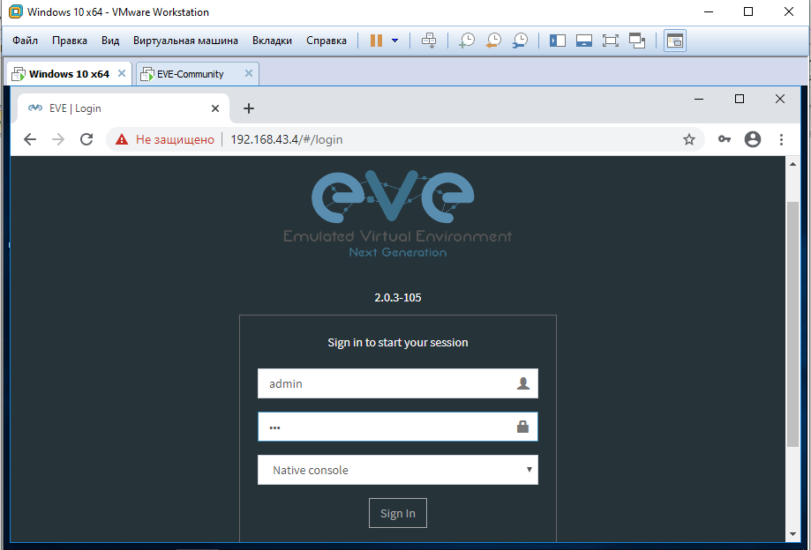

Рис. 48

Создаем новую папку /first-lab и входим в нее.

Создаем лаб test-router и открываем ее

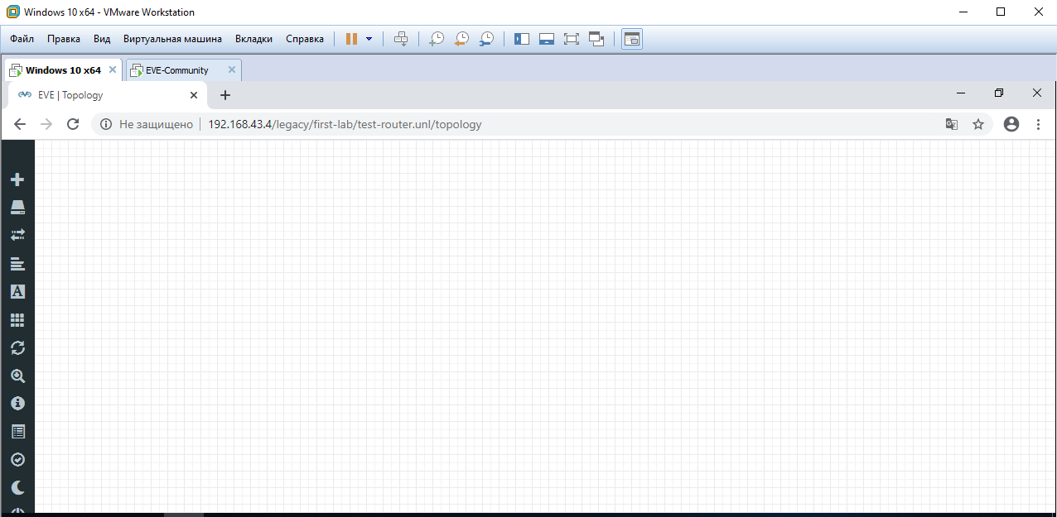

Рис. 49

Добавить ноду cisco ios 1710

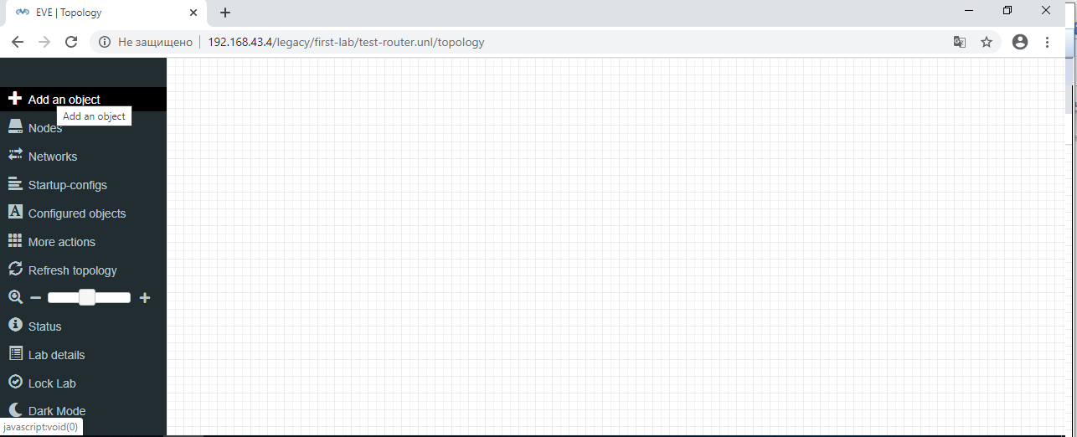

Рис. 50

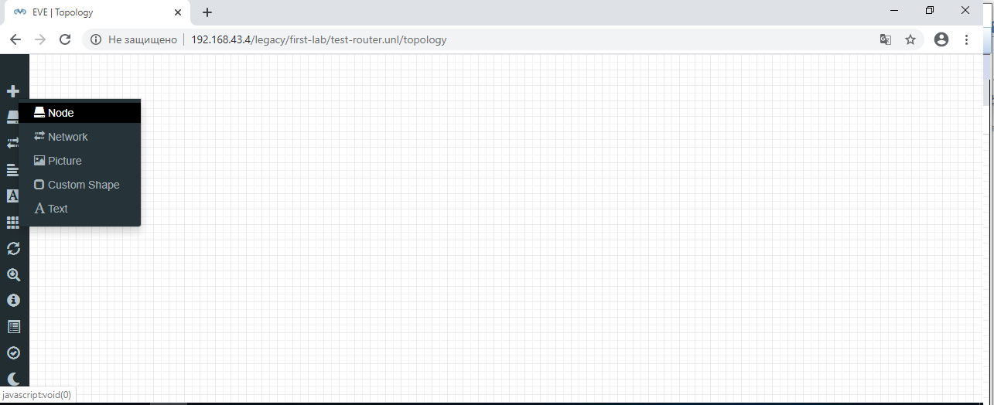

Рис. 51

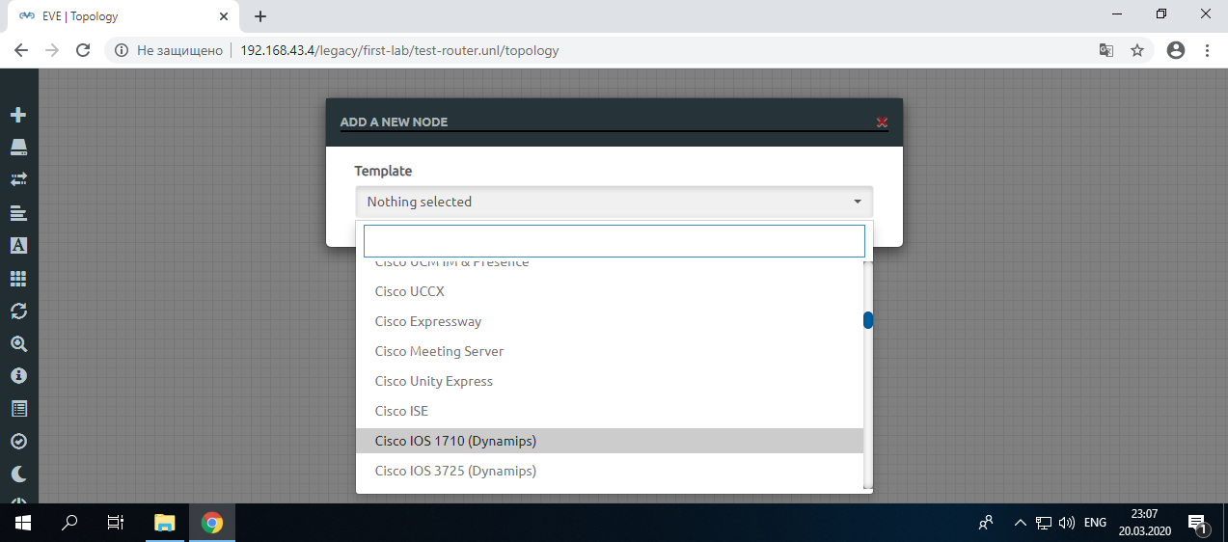

Рис. 52

Находим ios 1710 видим распакованный имидж ОП 96 idlePC 9ac4

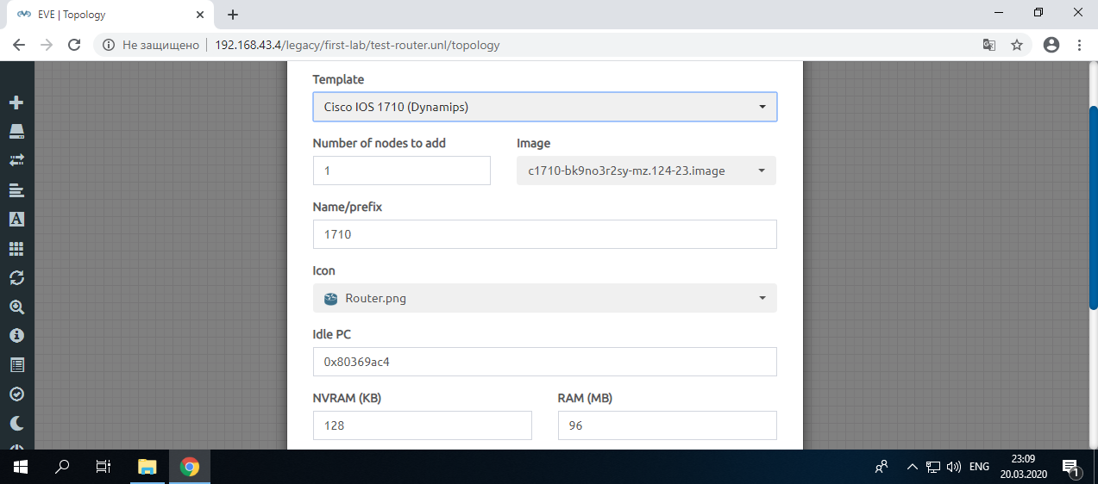

Рис. 53

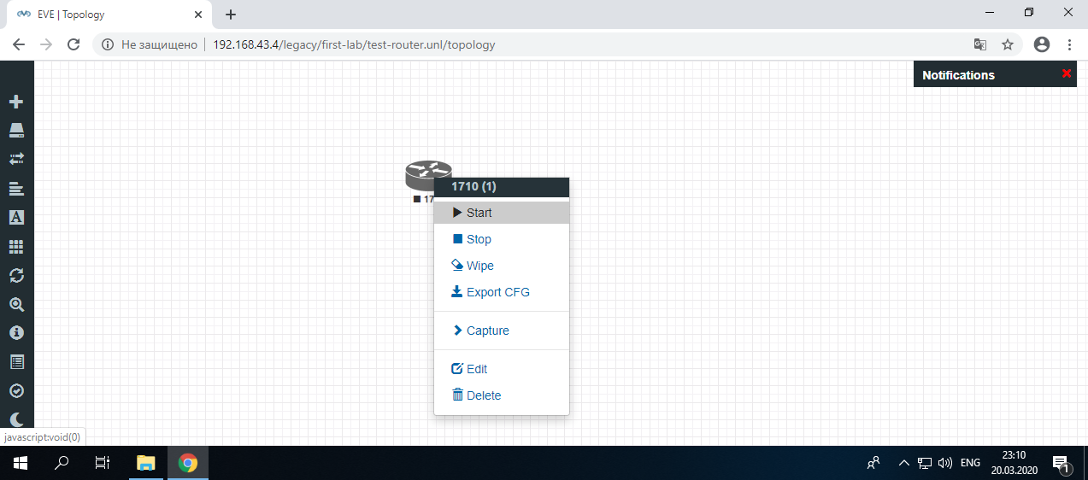

Рис. 54

для подключения навести мышку на роутер и в левом нижнем углу увидим как подключиться

telnet 192.168.43.162 32769

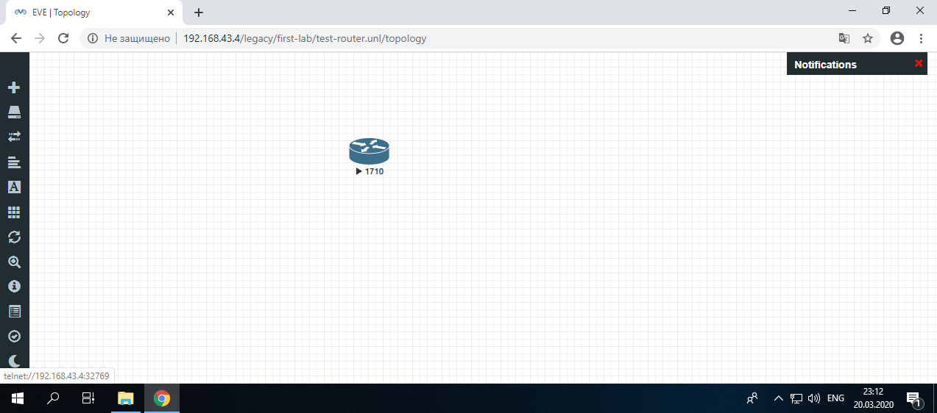

Рис. 55

# Настройка инструментария необходима для удобного доступа к удаленным серверам.

|  |  |
| --- | --- |
| Способы подключения:  - Telnet - console  - VNC - windows, linux | Telnet клиенты:  - Встроенный  - Putty  - SecureCRT |

Вначале устанавливаем UltraVNC.

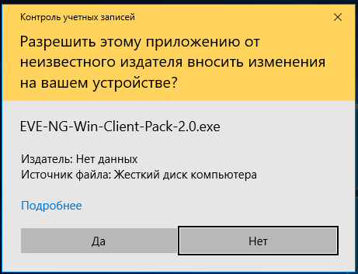

Рис. 56

Для нее важно сохранять путь по умолчанию.

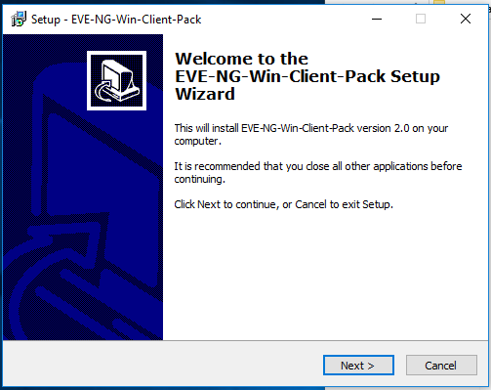

Рис. 57

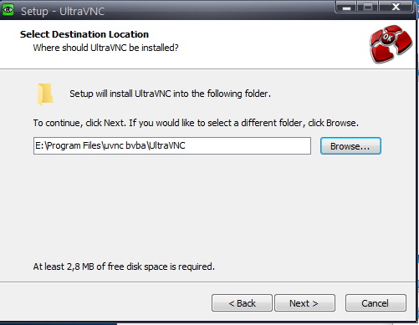

Рис. 58

Оставить только UltraVNC Viewer, WireShark, Npcap и перезагрузить.

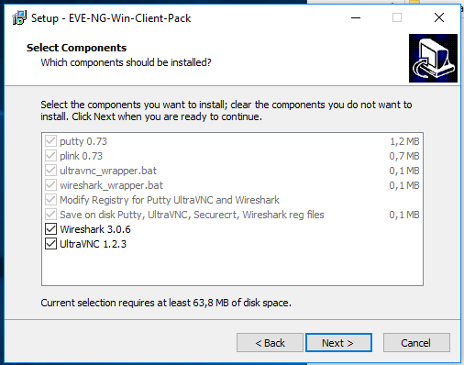

Рис. 59

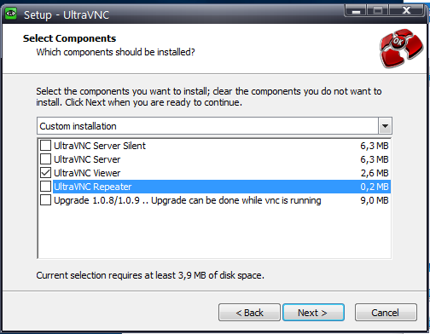

Рис. 60

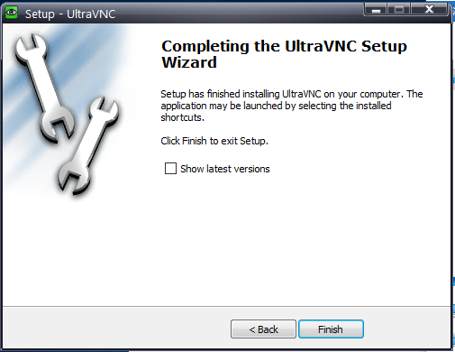

Рис. 61

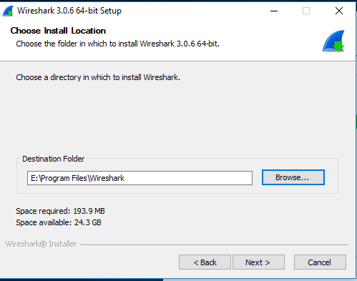

Рис. 62

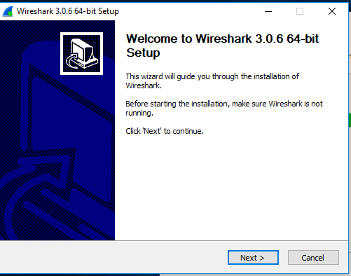

Рис. 63

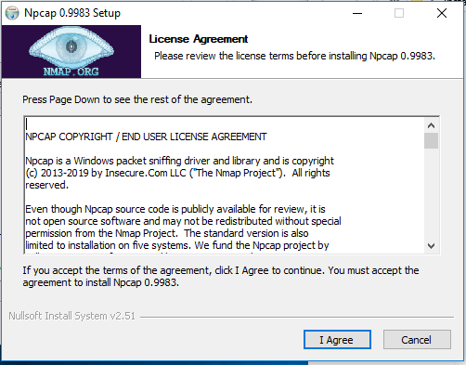

Рис. 64

Подключиться к серверу. Откроем любую лаб. работу и запустим роутер и попробуем подключиться (нажимаем левую кнопку мыши)

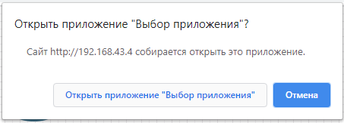

Рис. 65

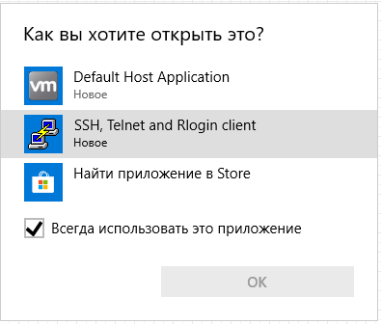

Рис. 66

Если получилось как на рис. 11, то пропускаем рис. 67 – 70.

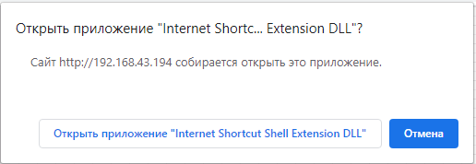

Рис. 67

Соглашаемся и ничего нет. Необходимо настроить встроенный Telnet-клиент. Выбираем Пуск-Панель управления

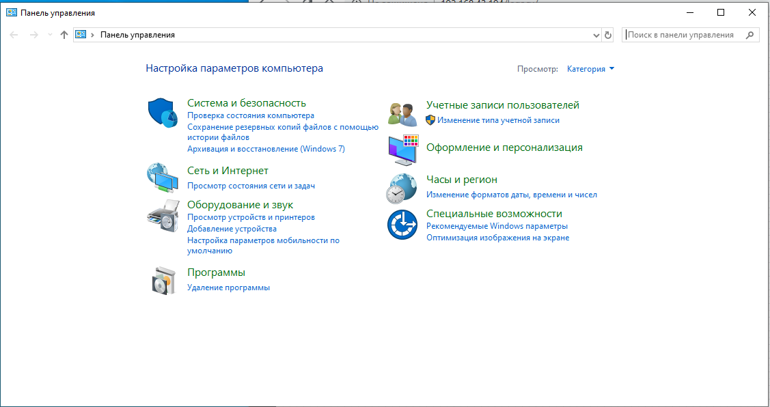

Рис. 68

Выбираем Удаление программы

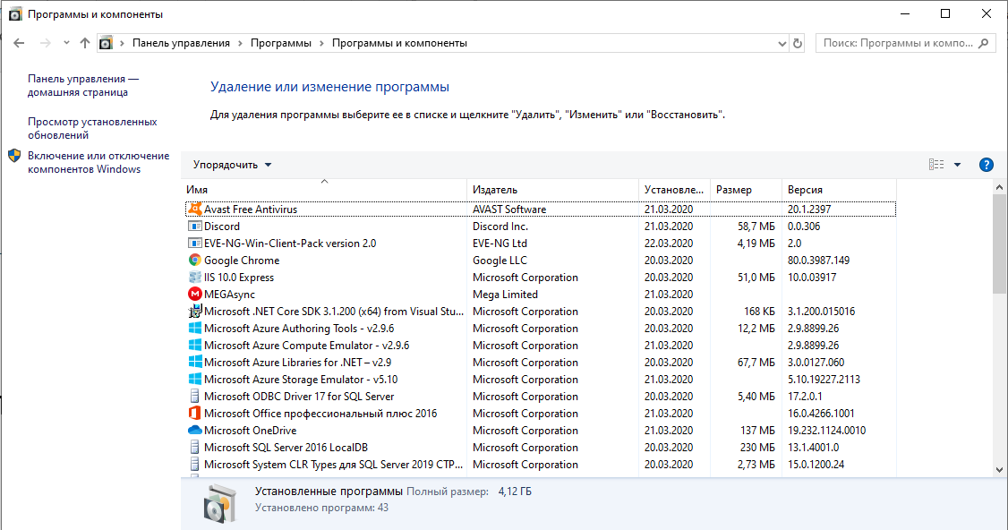

Рис. 60

Выбираем Включение или отключение компонентов Windows

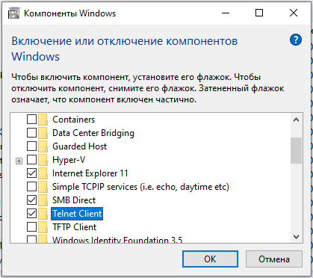

Рис. 70

Ставим галочку Telnet Client и нажимаем OK.

Возвращаемся в браузер и вновь левой кнопкой по маршрутизатору. На этот раз откроется Telnet Client

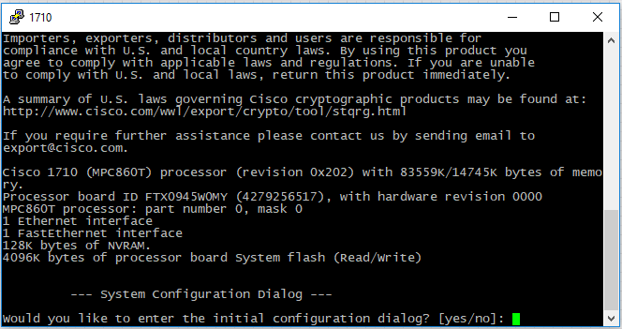

Рис. 71

И, наконец, необходимо создать несколько различных нод в лаб. Работе

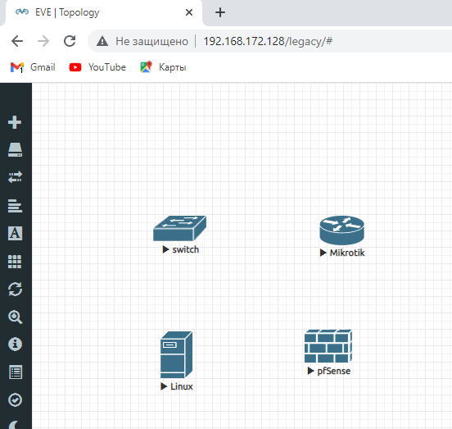

Однако работать с таким клиентом очень не удобно. У него нет многих функций. Можно запустить Putty так: наводим мышку на роутер и в левом нижнем углу видим как обратиться. Запускаем Putty.

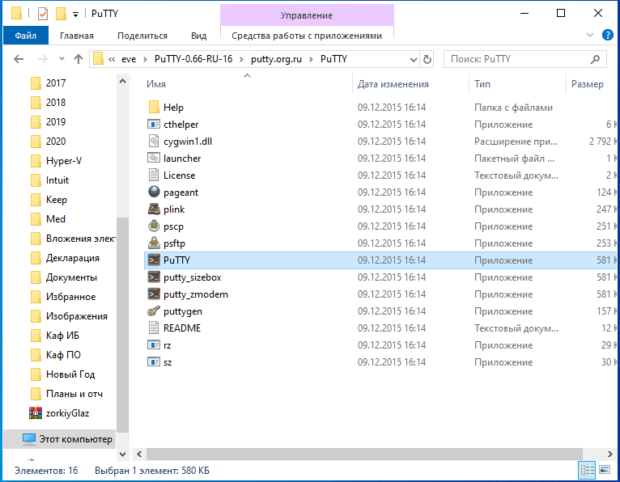

Рис. 72

Указываем адрес, порт и тип соединения

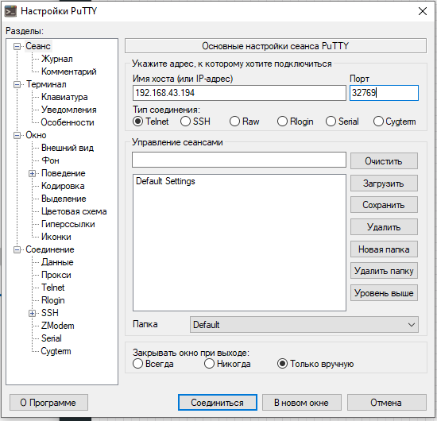

Рис. 73

В результате получаем доступ к маршрутизатору, но этот способ неудобен тем, что нужно много манипуляций, чтобы подсоединиться. Теперь выполним интеграцию с клиентом Putty. Прежде всего необходимо на время отключить встроенный брандмауэр. На панели задач нажать левой кнопкой мыши на стрелку вверх и на пиктограмме «щит» правой кнопкой мыши, а затем выбираем «Просмотр панели мониторинга безопасности».

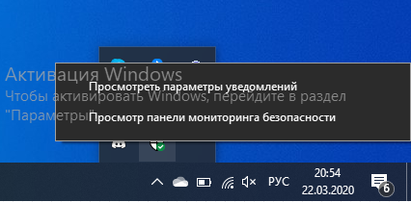

Рис. 74

Выбираем «Защита от вирусов и угроз», а затем «Параметры защиты от вирусов и других угроз»

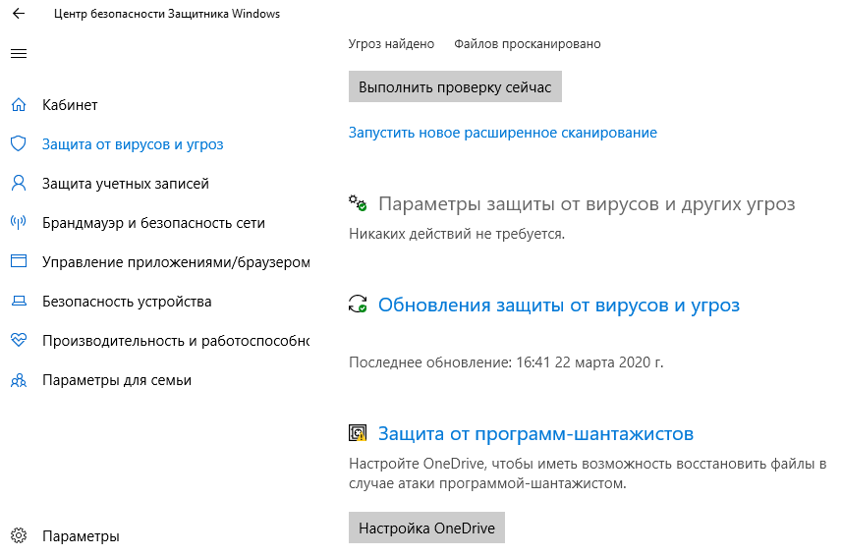

Рис. 75

Отключаем «Защиту в реальном времени». Не забудьте включить обратно после завершения настроек. Если у Вас работает какой-либо антивирус, то вместо указанных ранее действий настройте исключения в нем.

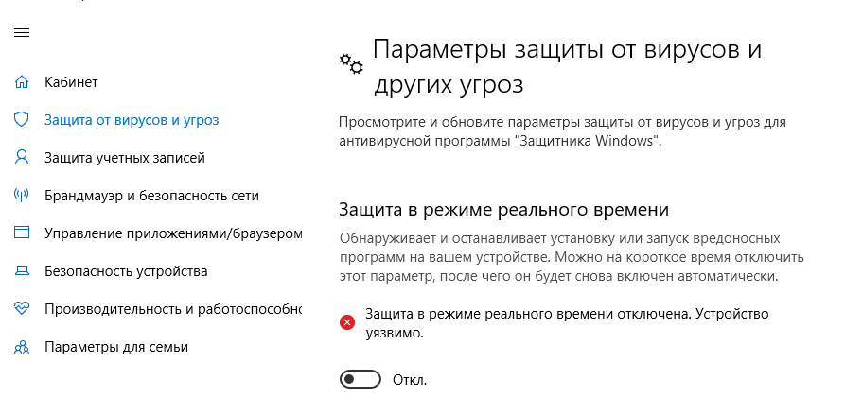

Рис. 76

Далее можно не устанавливать!

Устанавливаем VanDyke SecureCRT 8.5.4

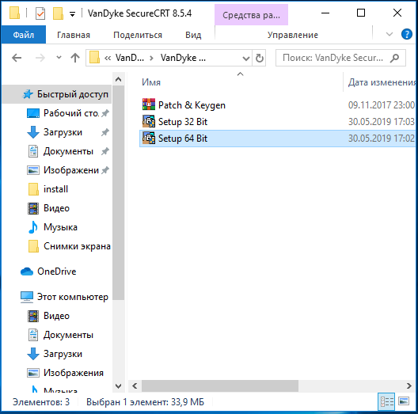

Рис. 77

Делаем выбор

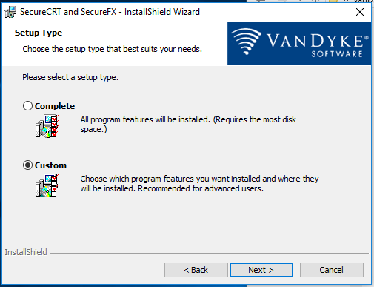

Рис. 78

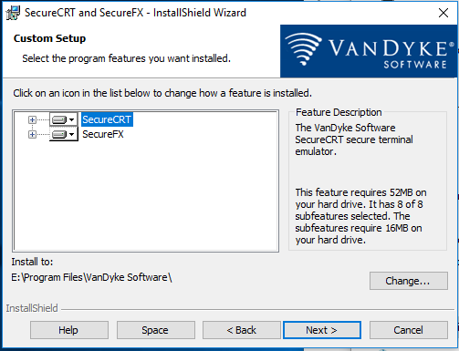

Рис. 79

Далее все по умолчанию. Обратите внимание на следующий рис.

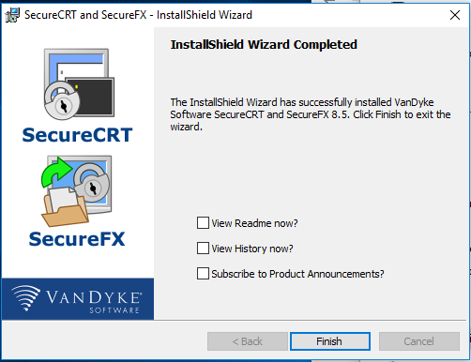

Рис. 80

Взламываем установленную программу

Извлекаем из архива Генератор и копируем в папку VanDyke Software

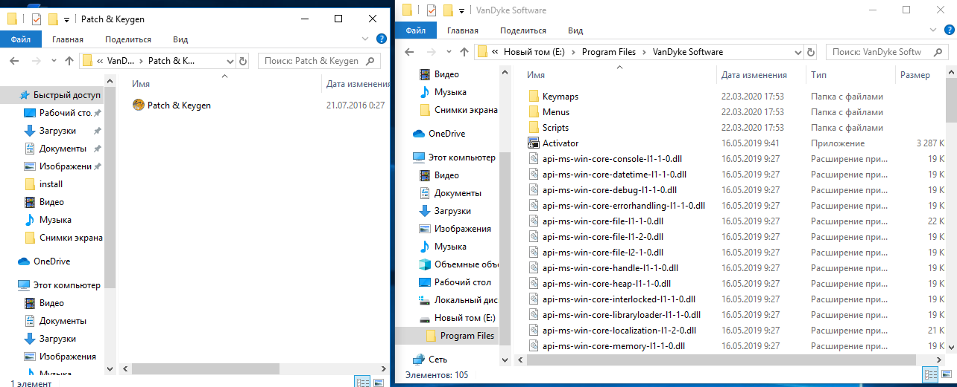

Рис. 81

Файл Patch&Keygen запускаем от имени админа. Заполняем в поля Name, Company.

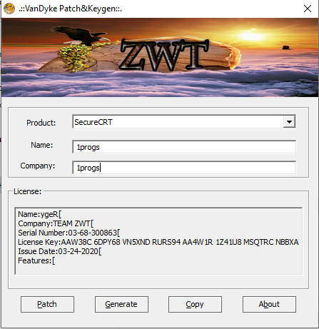

Рис. 82

Нажимаем кнопку Path. В открывшемся окне запускаем SecureCRT

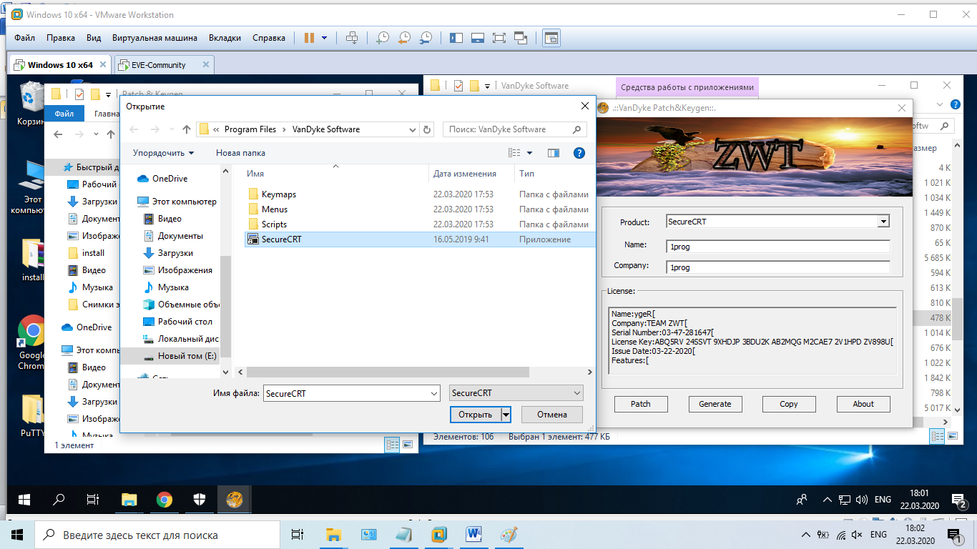

Рис. 83

Далее кнопка OK. Запускаем программу LicenseHelper и снова OK.

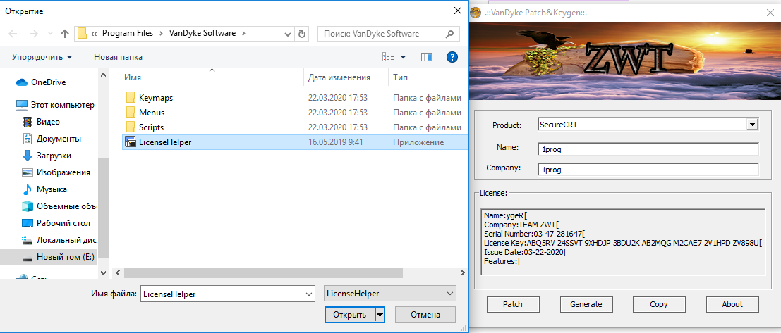

Рис. 84

Запускаем SecureCRT

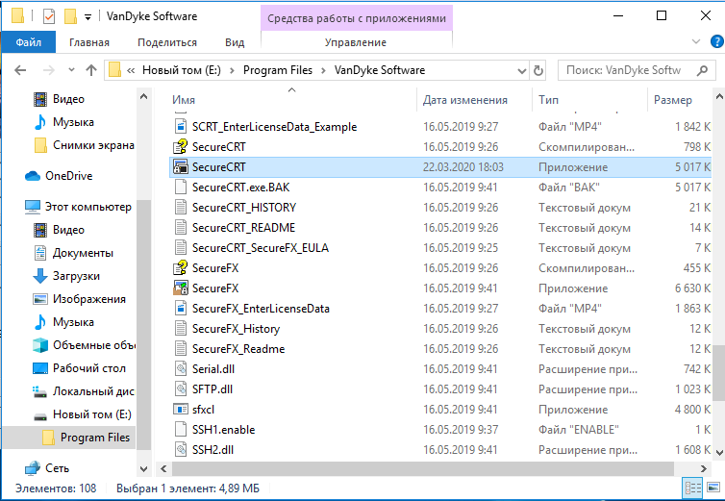

Рис. 85

Выбираем Enter License Data

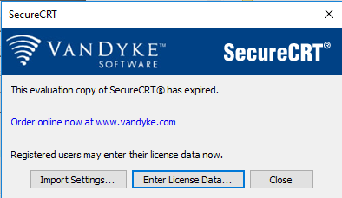

Рис. 86

В открывшееся окно копируем содержимое лицензии

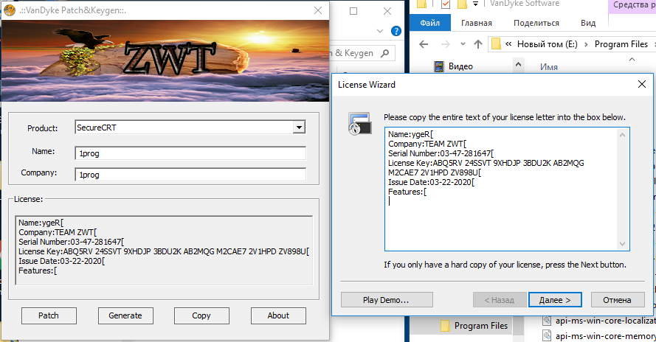

Рис. 87

Делаем следующий выбор.

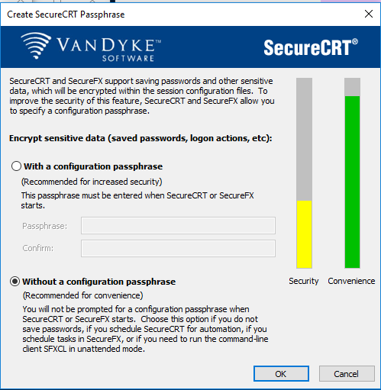

Рис. 88

Готово.

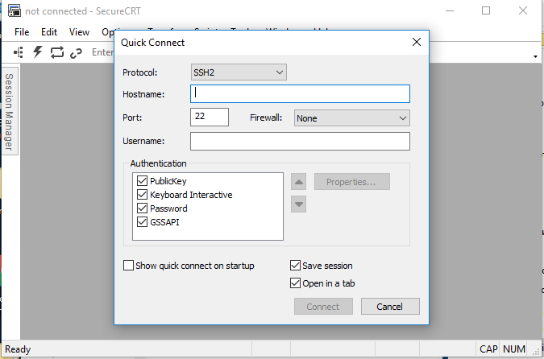

Рис. 89

Если необходимо, редактируем файл C:\Program Files\EVE-NG\win10_64bit_sCRT, а затем запустить.

ПОЯСНЕНИЕ!

Открыть файл нужно от имени администратора. Вот мой файл. Обратите внимание на выделенные участки.

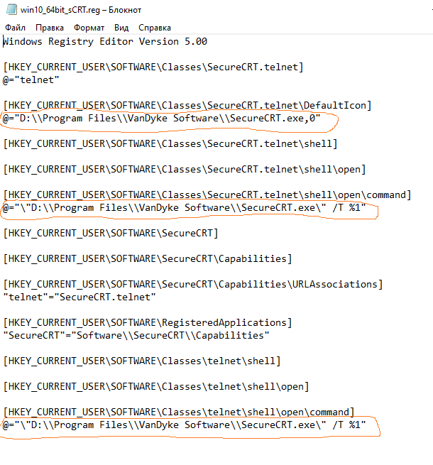

Рис. 90

А вот моя папка, где хранится программа

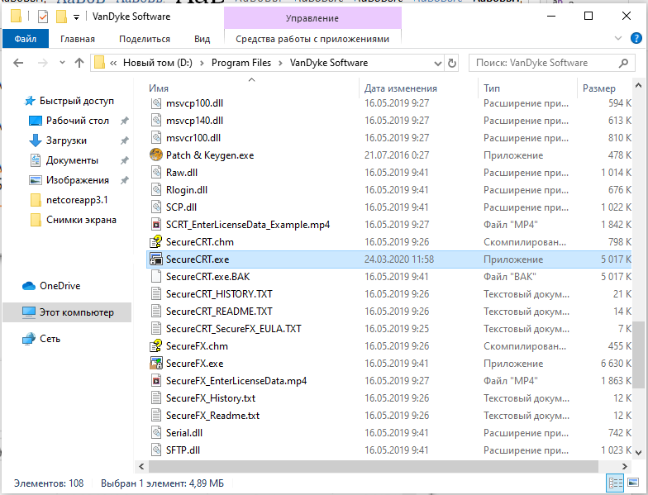

Рис. 91

Внимательно смотрите у себя, чтобы не было лишних папок.

Затем нужно запустить файл на исполнение. В браузере на разных роутерах сделать щелчок левой кнопкой мыши (роутеры должны быть запущены) и получить

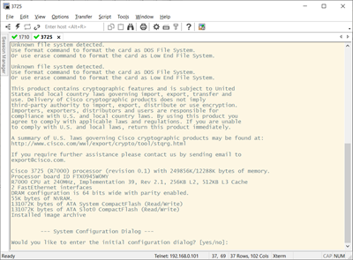

Рис. 92

На этом все. Можно удобно управлять маршрутизаторами.

Если изменили путь по умолчанию для вызова протокола по Telnet, то поправить можно по пути:

Пуск-Параметры-Приложения-Приложения по умолчанию-Выбор стандартных приложений для протоколов// Telnet